BANDO

Se recuerda que de conformidad con lo preceptuado en el artículo 22 de la Ordenanza General de Policía y Buen Gobierno, vigente en este municipio: Los propietarios de solares están obligados a vallarlos y mantenerlos limpios de residuos y desbrozados de toda maleza.
Todo ello porque el descuido en la limpieza de residuos vegetales y otras malezas, en fincas urbanas o próximas a edificaciones, pudieran resultar peligrosos para la salud de las personas por su insalubridad y para la integridad de los inmuebles limítrofes ante el peligro de incendios.
Por todo lo anterior, mediante el presente, se recuerda que el incumplimiento de esta ordenanza podrá acarrear, además de la responsabilidad por los daños que en su caso se ocasionasen, la posibilidad de imposición de las sanciones previstas por la legislación vigente.
En Parrillas, a 6 de mayo de 2021.

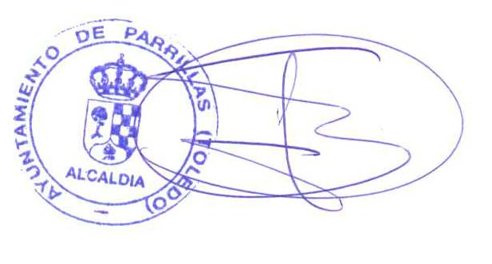
El Alcalde.

Fdo. Julián Lozano Gómez.

